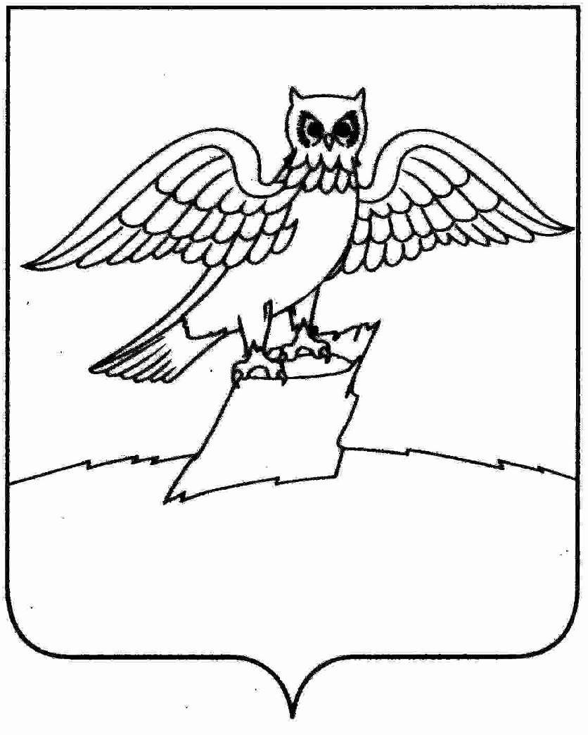
СОВЕТ НАРОДНЫХ ДЕПУТАТОВ ГОРОДА КИРЖАЧ
КИРЖАЧСКОГО РАЙОНА

РЕШЕНИЕ
 | 12.09.2024 |  |  | № 71/470
Об изъятии доли земельного участка по адресу: Владимирская область г. Киржач, ул.М.Расковой, д.5 для муниципальных нужд

В соответствии со статьей 56.2, подпунктом 4 пункта 2 статьи 56.3, статьями 56.6, 56.8 - 56.11 Земельного кодекса Российской Федерации, ст.ст. 239.2, 279, 281 Гражданского кодекса Российской Федерации, статьей 32 Жилищного кодекса Российской Федерации, на основании постановления главы городского поселения г. Киржач от 21.12.2012 №790 «О признании многоквартирного жилого дома аварийным и подлежащим реконструкции», решения Киржачского районного суда Владимирской области от 06.06.2024 по делу № 2-397/2024, Совет народных депутатов города Киржач

Р Е Ш И Л:
1. Изъять для муниципальных нужд 0,1047 (ноль целых, одна тысяча сорок семь десятитысячных) долей земельного участка (кадастровый номер 33:02:010815:37, категория земель — земли населённых пунктов, общая площадь 3080 кв.м, местоположение: Владимирская обл., г. Киржач, ул. М.Расковой, д.5), принадлежащих на праве общей долевой собственности:
1.1. Шершиловой Светлане Владимировне 0,0349(ноль целых, триста сорок девять десятитысячных)
Шершилову Сергею Николаевичу 0,0349(ноль целых, триста сорок девять десятитысячных)
Шершилову Дмитрию Сергеевичу 0,0349(ноль целых, триста сорок девять десятитысячных)
доли в праве пропорциональны размеру общей площади помещений.
2. Изъять жилое помещение, находящиеся в подлежащем реконструкции многоквартирном доме, местоположение: Владимирская обл., г. Киржач, ул. М.Расковой, д.5:
- квартиру № 12 - кадастровый номер объекта 33:02:010815:651, площадью 41 кв.м у Шершиловой Светланы Владимировны, владеющей ей на праве общей долевой собственности, доля в праве 1/3 , у Шершилова Сергея Николаевича, владеющего ей на праве общей долевой собственности, доля в праве 1/3, у Шершилова Дмитрия Сергеевича, владеющего ей на праве общей долевой собственности, доля в праве 1/3.
в связи с изъятием земельного участка для муниципальных нужд.
3. Администрации города Киржач направить копии решения об изъятии доли в праве собственности на земельный участок и жилое помещение письмом с уведомлением о вручении: Шершиловой С.В., Шершилову С.Н., Шершилову Д.С., в Управление Федеральной службы государственной регистрации, кадастра и картографии по Владимирской области.
4. Контроль за исполнением данного решения возложить на комитет по бюджету, собственности, экономической и налоговой политике.
5.Настоящее решение вступает в силу после его официального опубликования (обнародования), подлежит размещению на официальном сайте администрации г. Киржач в информационно - телекоммуникационной сети «Интернет».

Глава города Киржач В.Г. Тюленев

